Инструкция
для студентов 1-2 курсов по использованию платформы для выбора элективных дисциплин на 2021-2022 учебный год

Уважаемый студенты 1-2 курсов!

В рамках формирования индивидуального учебного плана (ИУП) на 2021-2022 учебный год у вас есть возможность выбрать элективные дисциплины по вашей образовательной программе (далее – ОП).
Сроки выбора ОП: начало 07.05.2021 в 09.00
окончание 10.05.2021 в 23.59

!!!!ВАЖНО!!!!
ПЕРЕД ИСПОЛЬЗОВАНИЕМ ПЛАТФОРМЫ, ВАМ НЕОБХОДИМО ВЫЙТИ ИЗ СВОЕЙ УНИВЕРСИТЕТСКОЙ ПОЧТЫ. Для этого перейдите на сайт mail.astanait.edu.kz и выполните выход из системы почты.

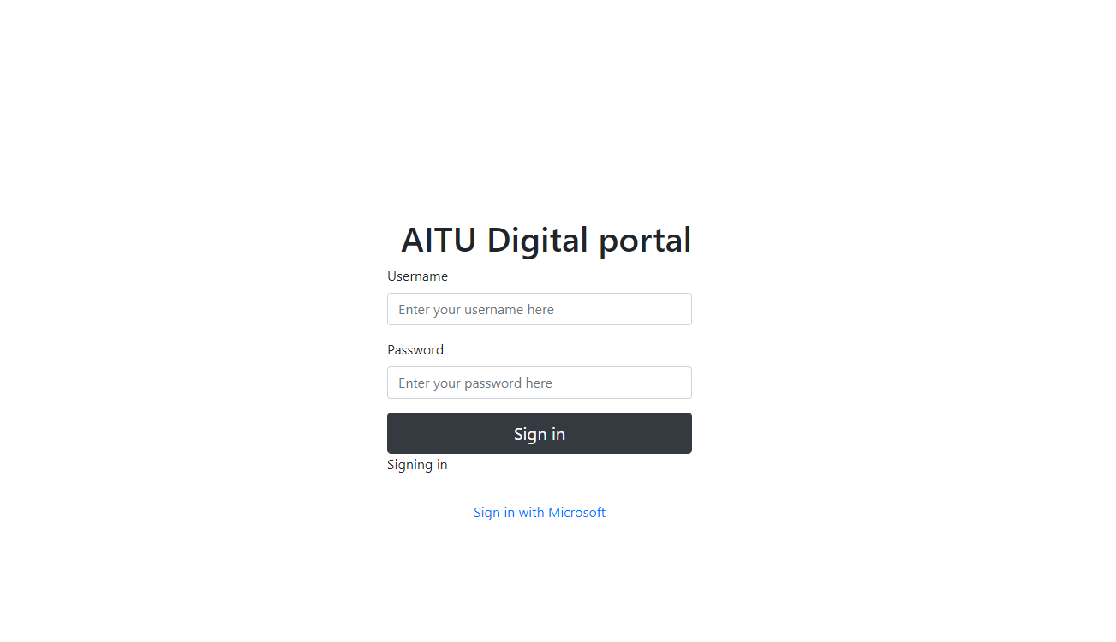
ШАГ 1. Перейдите по адресу https://tomcat.astanait.edu.kz:8020/portal Далее вы увидите страницу входа.
ШАГ 2. Нажмите на ссылку с надписью Sign in with Microsoft. Далее вас переведет на страницу входа почты microsoft outlook, где вы вводите адрес вашей СТУДЕНЧЕСКОЙ почты и пароль.

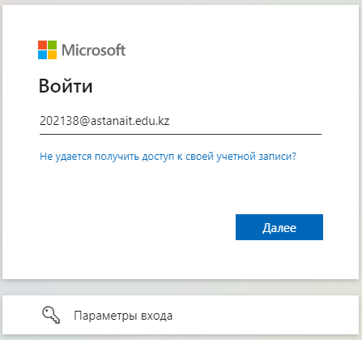

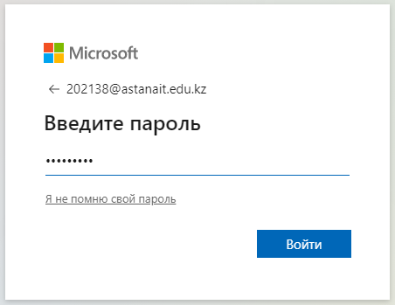

После небольшой загрузки вас переведет на страницу личного кабинета портала.
Страница личного кабинета находится на стадии разработки. Поэтому не обращайте внимание на отсутствие личной информации.
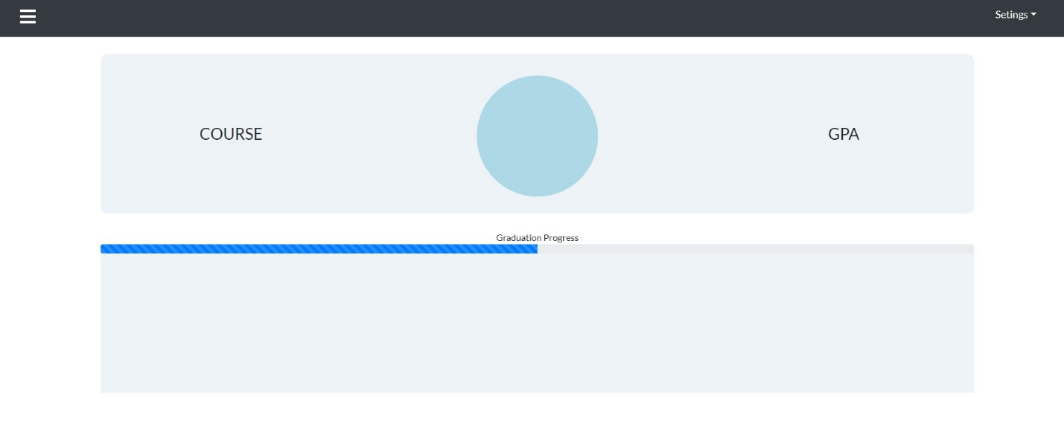

ШАГ 3. Нажмите на иконки меню в левом верхнем углу и в появившемся меню нажмите на пункт courses.

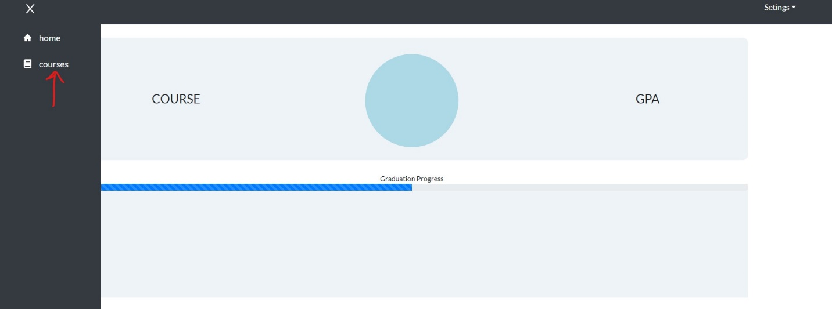

Здесь вы переходите на страницу выбора индивидуального вектора обучения.

ШАГ 4. В выпадающем списке выйдет ваша образовательная программа (ОП).
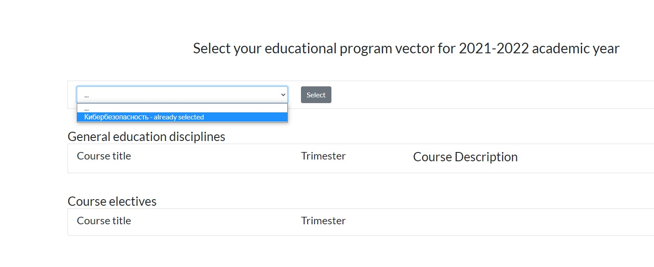

Далее по вашему ОП выйдет список обязательных дисциплин (выбирать не нужно), где вы можете ознакомиться с ними.
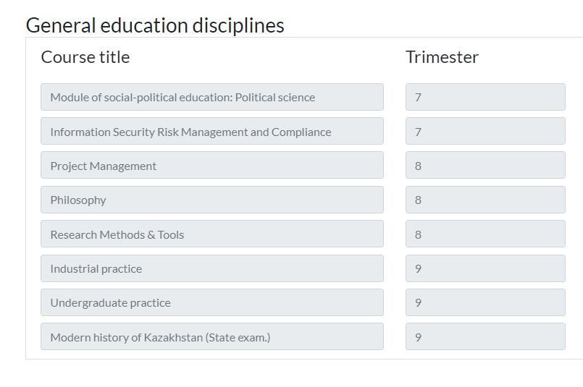

Далее по вашему ОП выйдет список элективных дисциплин, где вы должны ознакомиться с описанием, выбрать дисциплину и нажать ENROLL. Таким же способом вам необходимо выбрать дисциплины из выпадающего списка. Убедитесь вашем выборе и после него нажимайте кнопку ENROLL. После, можете выходить из портала.

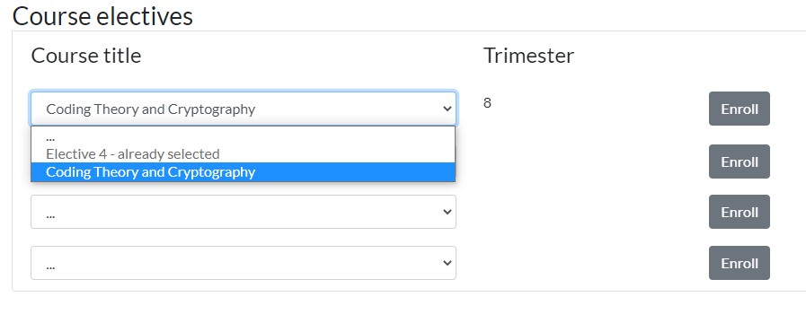

Примечание: Если вы лично не сделаете ВЫБОР элективных дисциплин в указанный срок (7-10 мая), то это будет сделано за вас автоматически (в дальнейшем у вас не будет право выбора и изменения элективных дисциплин).

